Sprawozdanie EX1

Jan Bronicki 249011

1. **Dyskretyzacja**

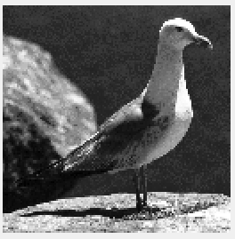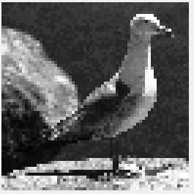

Obraz szybkozmienny – dyskretyzacja 2 Obraz szybkozmienny – dyskretyzacja 4

Ponownie próbkowany obraz szybkozmienny traci dużo szczegółów, tym więcej im większy poziom dyskretyzacji. Elementy charakterystyczne dla obrazu stają się nie do poznania.

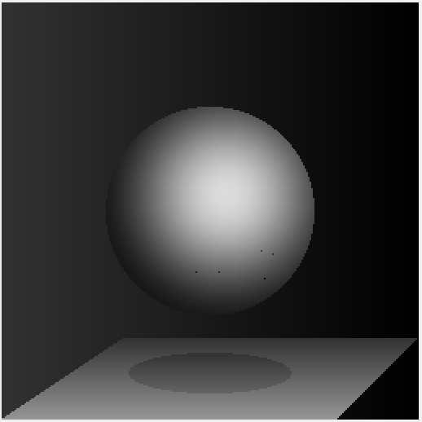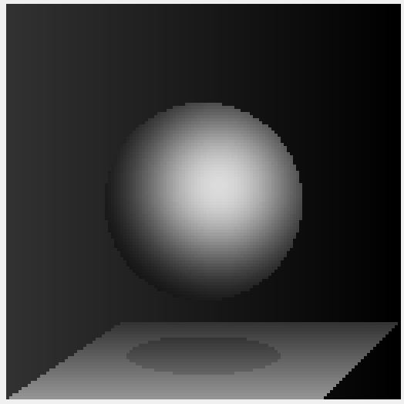

Obraz wolnozmienny – dyskretyzacja 2 Obraz wolnozmienny – dyskretyzacja 4

Obrazy wolnozmienne lepiej znoszą dyskretyzacje, jest w nich mniej szczegółów, lub ich elementy są na tyle duże, że można je rozpoznać nawet w niewielkiej rozdzielczości. Tracona jest ostrość obrazu.

1. **Kwantyzacja**

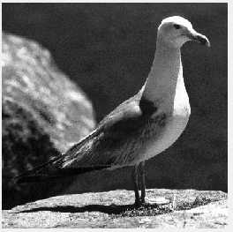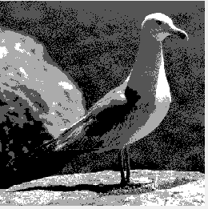

Obraz szybkozmienny - 32 poziomy kwantyzacji Obraz szybkozmienny - 4 poziomy kwantyzacji

Dla obrazów szybkozmiennych mała kwantyzacja powoduje podkreślenie istotnych cech, większy kontrast.

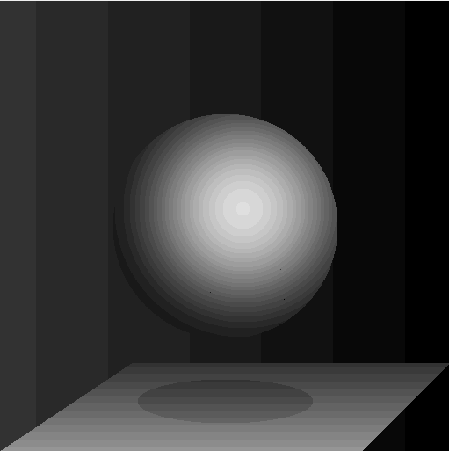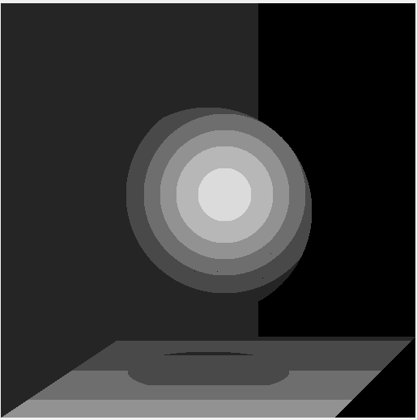

Obraz wolnozmienny - 32 poziomy kwantyzacji Obraz wolnozmienny - 8 poziomów kwantyzacji

Obrazy wolnozmienne przy pewnym poziomie kwantyzacji mogą niszczyć informacje obrazu. Mogą zostać utracone szczegóły obiektu w obrazie.

1. **Interpolacja**

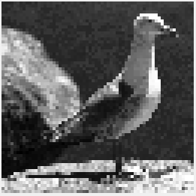 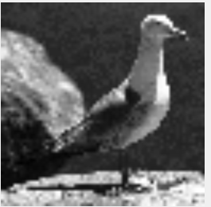

Obraz szybkozmienny - interpolacja najbliższy sąsiad Obraz szybkozmienny - interpolacja dwuliniowa

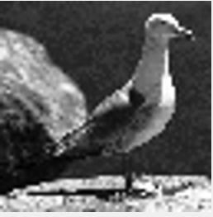

Obraz szybkozmienny - interpolacja dwuścienna

Interpolacja, która jest metodą najbliższego sąsiada tworzy ostro skontrastowane przejścia na krawędziach. Interpolacje dwuliniowa daje lepsze efekty, krawędzie są bardziej rozmyte i wyglądają naturalniej. Interpolacja dwuścienna jest podobna do interpolacji dwuliniowej, ale przejścia pomiędzy krawędziami są dużo naturalniejsze/lepiej widoczne.